CLIFTON WATCHES & WONDERS 2024
LA COLLECTION CLIFTON DE BAUME & MERCIER :
L’HORLOGERIE HAUT DE GAMME AU QUOTIDIEN

Deux nouveaux garde-temps dédiés aux phases de la lune entrent dans la Collection Clifton de Baume & Mercier et feront rêver les amoureux des complications célestes. Leur design raffiné au luxe discret et leur fonctionnalité illustrent merveilleusement la philosophie de la Maison. La bicéphalité de la créativité de Paul Mercier et de l’expertise de William Baume se transmet d’un modèle à l’autre depuis près de 200 ans. Cette correspondance entre style et savoir-faire horlogers s’illustre à travers le chic sobre de ces deux pièces et le mouvement manufacture Baumatic particulièrement performant qui leur donne vie. Leurs qualités tant esthétiques que techniques, tangibles au quotidien, font de la Clifton M0A10756 et de la Clifton M0A10758 des montres faciles et fiables à porter tous les jours.

Un raffinement au quotidien dans les moindres détails

Incarnée par une boîte ronde aux courbes galbées et aux proportions parfaites, à la fois classique et contemporaine, la montre Clifton a l’allure des garde-temps dont l’élégance esthétique et les finitions sophistiquées n’ont d’égale que la bienfacture de leur mouvement. Chaque détail tend à en révéler la beauté et la force. Fidèle à la sobriété chère à Baume & Mercier, elle représente ce luxe discret adapté à tous les styles et à toutes les circonstances, à travers une large gamme de modèles, des plus décontractés aux plus chics.

Les nouvelles Clifton M0A10756 et M0A10758, présentées à l’occasion de Watches & Wonders, témoignent d’un travail minutieux de leur boîte en acier inoxydable poli-satiné et de leur cadran lumineux respectivement bleu dégradé laqué et gris dégradé laqué. Leurs nuances tout en subtilité donnent vie à ce que Baume & Mercier envisage comme un objet de design, avec ses formes et ses coupes ; droites, courbées ou biseautées, le tout conçu dans l’équilibre parfait de leur structure. Index et aiguilles se prêtent à un modelage graphique pour pointer de leur extrémité les heures, les minutes et les secondes. Conscientes de leur aura, les complications horaires, calendaires et lunaires s’alignent méthodiquement afin d’être lisibles en un coup d’œil. Poli, laqué et coloré, le disque de lune irradie. Cette signature raffinée se poursuit jusqu’au bracelet interchangeable, en alligator, des deux modèles : bleu pour la Clifton M0A10756 ; noir pour la Clifton M0A10758.

Un fond saphir dévoile les finitions sophistiquées du mouvement qui rythme les deux garde-temps. Ponts finition perlée, platine sablée et colimaçonnée, masse oscillante ajourée aux décors Côtes de Genève et colimaçonnés, gravure Baume & Mercier unique composent un ouvrage d’une grande finesse. Horlogers et artisans emploient les meilleurs composants, soignent les plus grandes finitions et confient à des experts suisses l’assemblage de chaque montre.

La fiabilité du mouvement manufacture Baumatic

L’horlogerie haut de gamme que Baume & Mercier propose offre le même sérieux du côté de la fiabilité technique des calibres qui équipent ses montres. Le mouvement manufacture Baumatic que la Maison a conçu dans ses ateliers des Brenets anime les Clifton M0A10756 et M0A10758. Sa remarquable technicité leur assure durabilité, performance et confort. Il résiste aux champs magnétiques du quotidien jusqu’à 1500 Gauss. Son implacable précision est de -5/+10 par jour ; et sa fréquence, de 4Hz (28 800 vph). Il bénéficie d’une autonomie remarquable grâce à sa réserve de marche de 5 jours (120 heures) et d’une étanchéité atteignant 5 ATM (approximativement 50 m).

Comme tous les modèles Baumatic, les deux garde-temps bénéficient d’une extension de garantie de 6 ans venant s’ajouter aux 2 ans de garantie internationale standard, portant à 8 ans la prise en charge. Pour ce faire, il suffit d’activer l’extension en s’inscrivant, dans les 60 jours après l’achat, sur le site de Baume & Mercier : www.baume-et-mercier.com.

Clifton Baumatic Phases de lune, Date M0A10756

Heures, minutes, secondes, phases de lune et date s’affichent sur un cadran bleu laqué au dégradé d’une intensité harmonieuse. De forme trapèze légèrement allongés, les index sont rivés, rhodiés et facettés. De forme alpha, les aiguilles des heures et des minutes sont facettées et rhodiées. Les aiguilles des secondes et de quantième sont rhodiées. Le quantième est indiqué sur un anneau rhodié rivé qui le met en valeur, tout en entourant le disque de lune rhodié poli laqué bleu.


La boîte, d’un diamètre de 39 mm et d’une épaisseur de 12,2 mm, et la couronne sont en acier inoxydable poli-satiné. Une glace saphir bombée inrayable traitée antireflet sur les deux faces protège la boîte. Fixé par quatre vis, le fond peut être gravé.

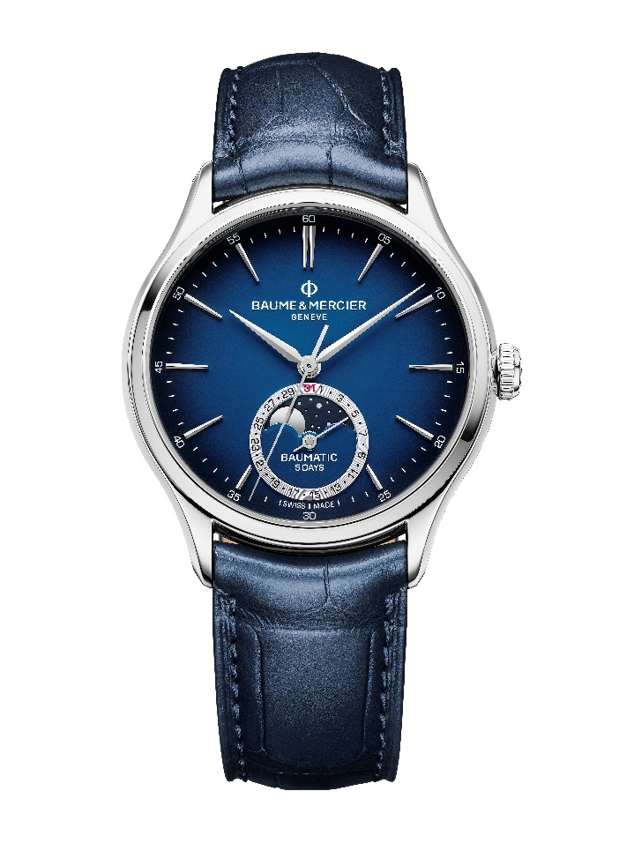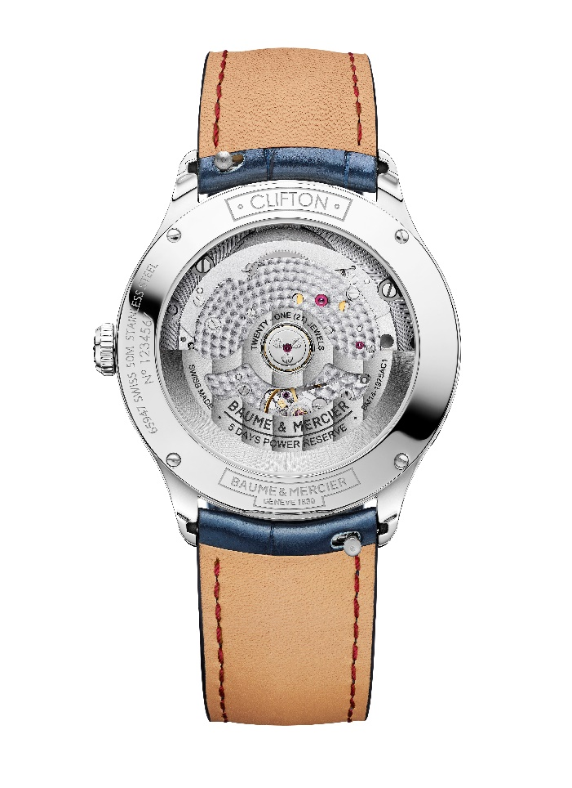
Le mouvement manufacture automatique Baumatic est logé dans ce beau garde-temps.

Dans le même esprit élégant, le bracelet est en alligator bleu, toutes écailles carrées avec surpiqûres ton sur ton sur le dessus et de couleur bordeaux sur le dessous. Des points de brides sont cousus au niveau de la boucle. Interchangeable, le bracelet se change sans outils grâce à un système de barrettes courbes à ergot très fiable.
Sa boucle déployante interchangeable est en acier inoxydable avec poussoirs de sécurité.

Clifton Baumatic Phases de lune, Date M0A10758

Dans une version tout aussi lumineuse, le cadran laqué se pare de gris au dégradé subtil. Les indications horaires, calendaires et lunaires se répondent dans une alternance de couleurs, de lignes et de relief. Rivés, dorés et facettés, les index sont de forme trapèze et légèrement allongés. Dorées et facettées, les aiguilles des heures et des minutes sont de forme alpha. Les aiguilles des secondes et de quantième sont dorées. Le quantième est indiqué sur un anneau doré rivé au centre duquel la lune, dont le disque est doré, poli et laqué noir, suit son cycle sur fond de ciel étoilé.

Cette complication poétique a pour écrin une boîte ronde de 39 mm de diamètre et 12,2 mm d’épaisseur en acier inoxydable poli-satiné, à l’instar de la couronne. Une glace saphir bombée inrayable traitée antireflet sur les deux faces protège la boîte. Le fond, fixé par quatre vis, peut être gravé.

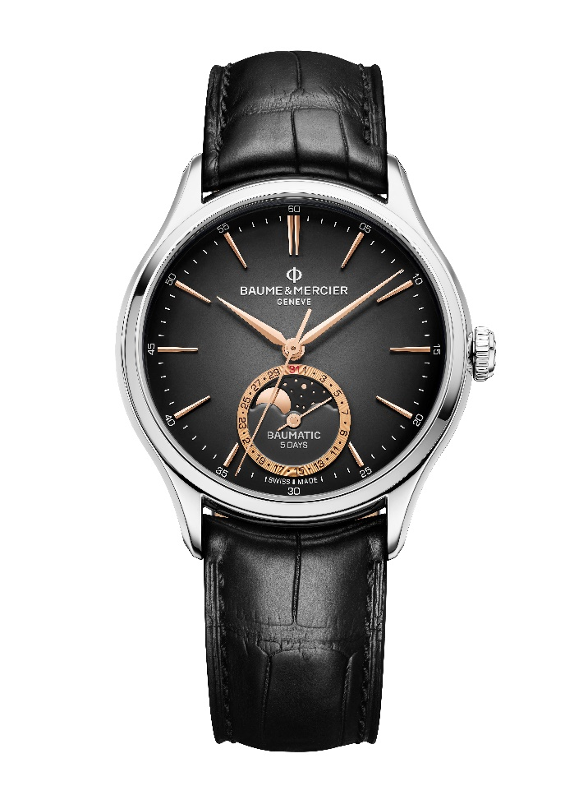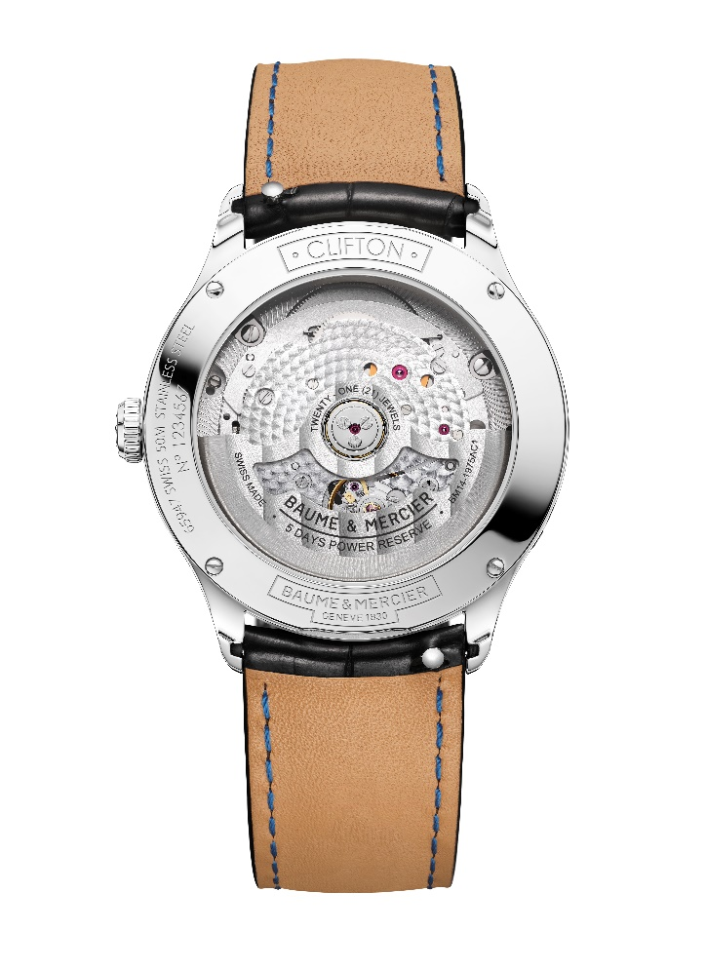
Le mouvement manufacture automatique Baumatic accompagne ce garde-temps de haute tenue.
Celui-ci se porte sur un bracelet en alligator noir toutes écailles carrées avec surpiqûres ton sur ton sur le dessus, de couleur bleue sur le dessous, et des points de brides au niveau de la boucle. Interchangeable, il se change sans outils au moyen d’un système très fiable de barrettes courbes à ergot.
En acier inoxydable, dotée de poussoirs de sécurité, la boucle à double déployante est interchangeable.

Complications chères à la Collection Clifton, les phases de lune inspirent à Baume & Mercier des cadrans qui empruntent au ciel ses camaïeus éclatants et une dimension temporelle d’une précision remarquable. Le savoir-faire, le sérieux et l’authenticité de la Maison sont la clé de voûte de son style unique.

INFORMATION:

Modèle : Clifton 10756
Disponibilité : Avril 2024

Modèle : Clifton 10758
Disponibilité : Avril 2024

A PROPOS DE BAUME ET MERCIER :

Née en 1830, au cœur du Jura Suisse, la Maison d’Horlogerie Baume & Mercier bénéficie d'une renommée internationale. De ses ateliers au cœur du Jura Suisse, à son siège basé à Genève, la Maison offre des garde-temps de la plus haute qualité à ses clients. Portée par un équilibre complémentaire entre parti-pris design autour de la forme et innovation horlogère au service du client, la Maison Baume & Mercier continue de marquer l’histoire de l’horlogerie en perpétuant ce savoir-faire design et horloger propre à la Maison. Un savoir-faire en droite lignée de la rencontre de ces fondateurs William Baume & Paul Mercier, alliant classicisme et créativité, tradition et modernité, élégance et caractère, et plus que jamais contemporain.

www.baume-et-mercier.com

